
Facultad de Ciencias e Ingeniería
Escuela de Informática
Materia:
Desarrollo de Software con Tecnología Open Source
Tema:
Sistema de Reclutamiento y Selección de Recursos Humanos

Presentado por:

Ámbar Mariel Santos de León | A00116630
Jeuel ortiz medrano | A00115584
Samir Figuereo | A00115610
Ana Banyelis Domínguez Medina | A00115892
Luisana Tineo De Los Santos | A00114539

Maestro:
Omar De La Cruz
Fecha de entrega:
13 de Febrero de 2026

Repositorio:
https://github.com/LuisaAR01/Sistema-de-Recursos-Humanos

SISTEMA DE RECLUTAMIENTO Y SELECCIÓN DE HR
Versión 1.0

HISTORIAL DE VERSIONES

Fecha | Versión | Descripción | Autores
21/01/2026 | 0.1 | Documento visión Introducción, | Ámbar Santos
12/02/2026 | 0.2 | Inclusión del Posicionamiento del proyecto | Ana Domínguez
11/02/2026 | 0.3 | Descripción detallada de las partes interesadas y de los usuarios | Samir Figuereo
12/02/2026 | 0.4 | Inclusión de Visión y Características del Producto | Ana Domínguez
12/02/2026 | 0.5 | Incorporación de Restricciones adaptada al proyecto | Jeuel Ortiz
12/02/2026 | 0.6 | Incorporación de rangos de Calidad adaptada al proyecto | Jeuel ortiz
13/02/2026 | 0.7 | Diagrama Entidad Relación | Ámbar Santos  Luisana Tineo
13/02/2026 | 0.8 | Incorporación de los Requisitos no funcionales | Ana Domínguez
13/02/2026 | 0.9 | Incorporación de los Requisitos Funcionales | Samir Figuereo
13/02/2026 | 1.0 | Propuesta inicial  del documento  Visión | Ámbar Santos  Luisana Tineo  Samir Figuereo  Ana Domínguez  Jeuel Ortiz

Tabla de Contenidos
Contenido
1.Introducción 7
1.1 Objetivo: 7
1.2 Alcance: 7
1.3 Definiciones, acrónimos y abreviaturas. 7
1.4 Referencias: 8
2.Posicionamiento: 8
2.1 Oportunidad de Negocio: 8
2.2 Declaración de problema: 8
2.3 Declaración de posición del producto: 8
3. Descripción detallada de las partes interesadas y de los usuarios 9
3.1 Introducción 9
3.2 Análisis del Mercado Objetivo 9
3.2.1 Contexto Actual del Reclutamiento 9
3.2.2 Segmentación del Mercado 10
3.2.3 Tendencias Tecnológicas del Mercado 10
3.3 Identificación y Clasificación de las Partes Interesadas 11
3.3.1 Clasificación General 11
3.3.2 Matriz de Interés e Influencia 11
3.3.3 Descripción Detallada de Stakeholders 11
1. Alta Dirección 11
2. Departamento de Recursos Humanos 11
3. Departamento de Tecnología 12
4. Gerentes de Área 12
5. Candidatos 12
3.4 Análisis Detallado de Usuarios 12
3.4.1 Clasificación de Usuarios 12
3.4.2 Perfil Conductual de Usuarios 13
Reclutador 13
Gerente 13
Candidato 13
3.5 Entorno Operativo del Sistema 13
3.5.1 Entorno Tecnológico 13
3.5.2 Entorno Legal y Normativo 13
3.5.3 Entorno Organizacional 13
3.6 Necesidades Clave Identificadas 14
3.7 Problemas Detectados en Sistemas Tradicionales 14
3.8 Análisis de Alternativas y Competencia 14
3.8.1 Competidores en el Mercado 14
4. Visión general del producto 15
4.1 Perspectiva del producto 15
4.2 Resumen de capacidades 15
4.3 Suposiciones y dependencias 15
4.4 Costes y precios 16
4.5 Concesión de licencia e instalación 16
5. Características del producto 17
6. Restricciones del Sistema 17
7. Rangos de Calidad 19
8. Diagrama Entidad-Relación 20
8.1 Diagrama Relacional 21
9.Requisitos funcionales 22
9.1.1 Modulo 1: Gestión de Vacantes y Candidatos 22
9.2 Módulo 2: Evaluación y Selección 25
9.3 MÓDULO 3: Gestión de Experiencia Laboral 27
9.4 MÓDULO 4: Matriz de Competencias 29
9.5 MÓDULO 5: Administración de Capacitaciones 31
9.6 MÓDULO 6: Gestión de Selección y Flujo de Contratación 33
9.7 MÓDULO 7: Salarios y Compensaciones 35
9.8 MÓDULO 8: Reportes y KPIs 37
9.9 MÓDULO 9: Seguridad y Control de Acceso 40
10. Requisitos no funcionales 45
10.1 Requisitos de Protección y Seguridad 45
10.2 Requisitos de Recursos de Cómputo 46
10.2.1 Requisitos de Hardware 46
10.2.2 Requisitos de Software 46
10.3 Requisitos de Apariencia o Interfaz Externa 46
10.4 Requisitos de Rendimiento 47
10.5 Requisitos de Soporte 47
10.6 Requisitos de Confiabilidad 47
11. Base de Datos 48
Avances en la Interfaz de Usuario 49

1.Introducción
El Sistema de Reclutamiento y Selección de Recursos Humanos es una plataforma para optimizar los procesos de reclutamiento, facilita la gestión del proceso de contratación y el manejo de la información de los candidatos y empleados, así como los procesos de capacitación y manejo de salarios.

Objetivo:
El objetivo principal de este documento es establecer una visión definida y detallada del Sistema, describiendo los aspectos fundamentales, requisitos funcionales y no funcionales y las partes involucradas del proceso. El documento busca servir como una guía de desarrollo del sistema y asegurar que se cumplan las necesidades de las partes involucradas, se busca cumplir con el objetivo de manejar efectivamente los procesos involucrados con la gestión del reclutamiento y selección de candidatos para distintos puestos.

Alcance:
El alcance de este documento de visión es describir los principales elementos y características del Sistema de Reclutamiento y Selección de Recursos Humanos. Este documento establece la visión general del sistema, requisitos funcionales y no funcionales. Este documento describe los siguientes aspectos del sistema:
- Los objetivos del Sistema de Reclutamiento y Selección de Recursos Humanos.
- Las funcionalidades que ofrece el sistema son: Gestión de Competencias, Gestión de Capacitaciones, Gestión de Puestos, Gestión de candidatos y Gestión de experiencia laboral.
- Los Stakeholders del sistema, es decir aquellos que se verán beneficiados por el mismo.
- Las limitaciones del sistema, restricciones técnicas, presupuestarias o legales que puedan afectar el diseño y la implementación del sistema.

1.3 Definiciones, acrónimos y abreviaturas.
- Recursos Humanos (RH): Conjunto de personas que trabajan en una organización, empresa o institución. También se refiere al departamento o área que se encarga de la gestión del personal, abarcando aspectos como la contratación, la formación, las compensaciones y las relaciones laborales.
- Candidato: Persona que aspira a determinado cargo.
- Competencias: Conocimientos, habilidades, actitudes y valores que una persona desarrolla para desempeñarse de forma eficaz en el trabajo.

1.4 Referencias:
- Diseño de la base de datos.
- Prototipos.
- Casos de Uso.
- Análisis de riesgos.
- Leyes aplicables.
- Plan de pruebas.

2.Posicionamiento:

2.1 Oportunidad de Negocio:
La gestión eficiente del talento es el pilar fundamental de cualquier organización competitiva. El departamento de Recursos Humanos actúa como el motor que impulsa el crecimiento mediante la adquisición de personal calificado. Disponer de un sistema automatizado permite optimizar la organización de los procesos de selección, mejorando la productividad del personal administrativo y garantizando que la institución cuente con los perfiles idóneos para sus objetivos estratégicos.

2.2 Declaración de problema:
- El problema de: La gestión manual y descentralizada de los procesos de contratación.
- Afecta a: Reclutadores, gerentes de área, el departamento de finanzas y los candidatos.
- El impacto de: Procesos de selección excesivamente largos, pérdida de datos de candidatos valiosos, falta de trazabilidad en las contrataciones y decisiones basadas en criterios subjetivos.
- Una solución eficaz sería: La implementación de un sistema de gestión de reclutamiento que centralice los expedientes, automatice los filtros por competencias y facilite el seguimiento de las etapas de contratación y capacitación.

2.3 Declaración de posición del producto:
- Para: Departamentos de Recursos Humanos y Gerencias de Área.
- Necesidad/Oportunidad: Optimizar la captación de talento y centralizar la información de los candidatos.
- Nombre del Producto: Sistema de Reclutamiento y Selección de HR.
- Categoría: Software de Gestión de Talento Humano (ATS - Applicant Tracking System).
- Diferenciación principal: Diseñado para manejar el flujo completo desde la vacante hasta la capacitación inicial, integrando la gestión de competencias y salarios en una sola plataforma.

3. Descripción detallada de las partes interesadas y de los usuarios

3.1 Introducción
El éxito de un Sistema de Reclutamiento y Selección de Recursos Humanos depende directamente de la comprensión integral de las partes interesadas y de los usuarios que interactuarán con el sistema. En ingeniería de software, el análisis de stakeholders constituye una actividad estratégica dentro de la fase de inicio y elaboración del proyecto, ya que permite identificar expectativas, restricciones, niveles de influencia y necesidades funcionales.
En el contexto organizacional moderno, los procesos de reclutamiento han evolucionado desde modelos manuales y presenciales hacia entornos digitales altamente automatizados. Esta transformación ha generado la necesidad de plataformas tecnológicas que integren información, optimicen tiempos de respuesta y garanticen seguridad y cumplimiento normativo.
La presente sección desarrolla un análisis investigativo estructurado del mercado objetivo, los perfiles involucrados, su entorno operativo, sus necesidades clave y el análisis competitivo, con el propósito de fundamentar técnicamente el desarrollo del sistema.

3.2 Análisis del Mercado Objetivo

3.2.1 Contexto Actual del Reclutamiento
El mercado laboral contemporáneo se caracteriza por:
- Alta competitividad en la captación de talento.
- Incremento del trabajo remoto e híbrido.
- Digitalización de procesos administrativos.
- Uso de métricas de desempeño en contratación.
- Mayor regulación en protección de datos personales.
Las organizaciones requieren soluciones tecnológicas que permitan:
- Reducir el tiempo de contratación (Time to Hire).
- Disminuir costos operativos.
- Mejorar la calidad del talento contratado.
- Aumentar la trazabilidad del proceso.

3.2.2 Segmentación del Mercado
Segmentación por Tamaño de Empresa
Tipo de Empresa | Características | Necesidades Principales | Nivel de Complejidad
Pequeña (10–50 empleados) | Procesos no estructurados | Organización básica de candidatos | Bajo
Mediana (50–250 empleados) | Procesos formales | Reportes y seguimiento | Medio
Grande (+250 empleados) | Alto volumen de contratación | Integración con ERP y nómina | Alto
Segmentación por Sector Económico
Sector | Requisitos Específicos | Impacto en el Sistema
Tecnología | Evaluaciones técnicas | Módulo de pruebas técnicas
Salud | Certificaciones obligatorias | Validación documental
Educación | Evaluación académica | Gestión de experiencia profesional
Gobierno | Procesos regulados | Auditoría y trazabilidad
Industria | Evaluación de competencias operativas | Gestión de competencias

3.2.3 Tendencias Tecnológicas del Mercado
Investigaciones en gestión de talento muestran tendencias como:
- Automatización mediante inteligencia artificial.
- Filtros automáticos por competencias.
- Entrevistas virtuales integradas.
- Evaluaciones psicométricas digitales.
- Análisis predictivo de desempeño laboral.
El sistema propuesto podrá evolucionar hacia estos modelos gracias al uso de tecnologías Open Source que permiten escalabilidad y personalización.

3.3 Identificación y Clasificación de las Partes Interesadas

3.3.1 Clasificación General
Las partes interesadas pueden clasificarse en:
- Internas (pertenecen a la organización).
- Externas (interactúan con la organización desde fuera).
- Técnicas (soporte y mantenimiento).
- Estratégicas (toma de decisiones).

3.3.2 Matriz de Interés e Influencia
Parte Interesada | Nivel de Influencia | Nivel de Interés | Estrategia de Gestión
Alta Dirección | Alto | Alto | Gestión cercana
Recursos Humanos | Alto | Muy Alto | Participación activa
Gerentes de Área | Medio-Alto | Alto | Comunicación constante
TI | Alto | Medio | Coordinación técnica
Candidatos | Bajo | Alto | Experiencia de usuario clara
Finanzas | Medio | Medio | Reportes periódicos

3.3.3 Descripción Detallada de Stakeholders

1. Alta Dirección
Rol estratégico encargado de aprobar inversiones y evaluar resultados del sistema.
Expectativas:
- Reducción de costos.
- Reportes estratégicos.
- Indicadores de desempeño (KPIs).

2. Departamento de Recursos Humanos
Actor principal del sistema.
Responsabilidades:
- Publicación de vacantes.
- Evaluación de candidatos.
- Gestión de entrevistas.
- Seguimiento del proceso.
Problemas actuales detectados:
- Uso de hojas de cálculo.
- Información dispersa.
- Falta de trazabilidad.

3. Departamento de Tecnología
Responsable de:
- Implementación técnica.
- Seguridad.
- Mantenimiento.
- Respaldo de información.

4. Gerentes de Área
Participan en:
- Evaluación técnica.
- Decisión final.
- Definición de perfil requerido.

5. Candidatos
Usuarios externos.
Necesidades
- Transparencia.
- Simplicidad.
- Seguridad de datos.

3.4 Análisis Detallado de Usuarios

3.4.1 Clasificación de Usuarios
Tipo de Usuario | Acceso | Nivel Técnico | Frecuencia de Uso
Reclutador | Completo | Medio-Alto | Diario
Analista RH | Medio | Medio | Diario
Gerente |  | Medio | Ocasional
Administrador | Total | Alto | Según necesidad
Candidato | Limitado | Bajo-Medio | Nunca

3.4.2 Perfil Conductual de Usuarios

Reclutador
- Multitarea.
- Maneja múltiples procesos simultáneamente.
- Necesita rapidez y filtros inteligentes.

Gerente
- Tiempo limitado.
- Enfoque en resultados.
- Necesita información resumida y clara.

Candidato
- Busca facilidad de uso.
- Puede no tener conocimientos técnicos.
- Valora la claridad del proceso.

3.5 Entorno Operativo del Sistema

3.5.1 Entorno Tecnológico
El sistema será desarrollado bajo arquitectura web utilizando:
- Servidor web.
- Base de datos relacional.
- Framework Open Source.
- Acceso mediante navegador.

3.5.2 Entorno Legal y Normativo
El sistema debe cumplir con:
- Leyes laborales vigentes.
- Normativas de protección de datos.
- Políticas internas de confidencialidad.
- Regulaciones de contratación.

3.5.3 Entorno Organizacional
- Procesos formales de evaluación.
- Cultura organizacional específica.
- Jerarquías definidas.
- Procedimientos administrativos establecidos.

3.6 Necesidades Clave Identificadas
A partir del análisis realizado, se identifican las siguientes necesidades críticas:
Categoría | Necesidad
Operativa | Automatización del proceso
Estratégica | Métricas de desempeño
Técnica | Seguridad de datos
Legal | Cumplimiento normativo
Experiencia | Interfaz amigable
Económica | Reducción de costos
Organizacional | Centralización de información

3.7 Problemas Detectados en Sistemas Tradicionales
- Uso excesivo de correos electrónicos.
- Pérdida de información.
- Procesos largos.
- Falta de métricas.
- Decisiones subjetivas.
El sistema propuesto busca solucionar estas deficiencias mediante automatización, digitalización y trazabilidad.

3.8 Análisis de Alternativas y Competencia

3.8.1 Competidores en el Mercado
Plataforma | Ventajas | Desventajas
SAP SuccessFactors | Integración empresarial | Alto costo
Workday | Potente análisis | Complejo
BambooHR | Interfaz amigable | Limitado en personalización
Zoho Recruit | Económico | Funcionalidades basicas

4. Visión general del producto

4.1 Perspectiva del producto
El Sistema de Reclutamiento y Selección de Recursos Humanos es una solución integral diseñada para centralizar y automatizar el ciclo de vida de la adquisición de talento. A diferencia de los métodos tradicionales basados en hojas de cálculo y correos electrónicos, esta plataforma actúa como un repositorio único que conecta las necesidades de los gerentes de área con las competencias de los candidatos. El sistema está proyectado para escalar en futuras versiones hacia la integración con módulos de nómina y evaluación de desempeño.

4.2 Resumen de capacidades
Beneficio para la Organización | Características de Soporte
Optimización del Time-to-Hire | Filtros automáticos por competencias y gestión de vacantes en tiempo real.
Mejora en la calidad del talento | Módulos de evaluación de experiencia laboral y gestión de competencias específicas por puesto.
Reducción de costos operativos | Digitalización de expedientes y automatización de procesos de capacitación.
Trazabilidad y cumplimiento legal | Registro histórico de candidatos y manejo seguro de datos sensibles según la normativa vigente.
Toma de decisiones basada en datos | Generación de reportes de eficiencia en el reclutamiento y análisis de presupuestos salariales.

4.3 Suposiciones y dependencias
- Suposición: el personal de Recursos Humanos cuenta con conocimientos básicos en herramientas web y acceso a dispositivos con conexión a internet.
- Dependencia: el sistema requiere una infraestructura de servidor, local o nube y una base de datos relacional activa para el almacenamiento de expedientes.
- Dependencia: la validez de los procesos depende de la carga precisa de los perfiles de puesto y competencias por parte de los administradores.

4.4 Costes y precios
- Presupuesto inicial: los recursos asignados al desarrollo deben balancearse, ya que un presupuesto muy limitado podría restringir la implementación de filtros avanzados de inteligencia artificial o evaluaciones técnicas complejas.
- Costos de soporte y mantenimiento: incluye gastos de soporte técnico para el personal de RRHH, actualizaciones de seguridad de los expedientes y parches de estabilidad.
- Costos de promoción interna: la comunicación del nuevo portal de vacantes dentro de la organización o en bolsas de empleo externas podría aumentar los costos totales.
- Costos de canales de distribución: considerar posibles tarifas por el uso de nubes de terceros o integraciones con plataformas externas de reclutamiento como LinkedIn.
- Costos de implementación multi sucursal: se debe considerar el despliegue del sistema en diferentes sedes de la empresa y la migración de datos existentes.
- Escalabilidad del sistema: diseñar el software para que soporte un crecimiento masivo en la base de datos de candidatos sin degradar el rendimiento y aumentar los costos iniciales.

4.5 Concesión de licencia e instalación
Estos son algunos requisitos de concesión de licencia e instalación para el Sistema de Reclutamiento y Selección de Recursos Humanos:
- La necesidad de un sistema de activación de licencia en la que se validen automáticamente las credenciales proporcionadas durante la instalación para evitar problemas como el uso no autorizado o el acceso a datos sensibles de candidatos.
- La necesidad de realizar un acuerdo de licencia claro que especifique los términos de uso, los derechos del usuario y las restricciones para asegurar la protección del sistema y la confidencialidad de la información gestionada.
- La necesidad de proporcionar opciones de instalación flexibles como despliegue en servidor local o en la nube para que se adapte a las diferentes capacidades tecnológicas e infraestructura de la organización.
- La necesidad de un sistema de control de versiones para que los usuarios puedan actualizar el software sin problemas y acceder a nuevas funcionalidades o parches de seguridad sin detener los procesos de contratación.
- La necesidad de proporcionar soporte técnico durante la instalación del producto para evitar posibles problemas de configuración o compatibilidad con otros sistemas internos como software de nómina.
- La necesidad de generar la documentación técnica precisa que facilite el proceso de instalación, configuración y uso del sistema de parte del personal de Recursos Humanos y el departamento de TI.

5. Características del producto
- Gestión de Puestos y Perfiles: permite la creación y definición técnica de vacantes, estableciendo requisitos mínimos, responsabilidades y perfiles de competencias esperados.
- Portal de Candidatos y Captura de Datos: interfaz dedicada para que los aspirantes ingresen su información personal, académica y de contacto de forma estructurada.
- Gestión de Experiencia Laboral: módulo especializado para el registro y validación de la trayectoria profesional, facilitando la verificación de antecedentes laborales.
- Matriz de Competencias: herramienta para evaluar y puntuar las habilidades técnicas y blandas de los candidatos en relación con el puesto solicitado.
- Administración de Capacitaciones: planificación y seguimiento de programas de formación para empleados nuevos y existentes, vinculando los resultados con la ficha del colaborador.
- Gestión de Selección y Flujo de Contratación: control de las etapas del proceso como entrevistas, pruebas o selección final, permitiendo cambiar el estado del candidato en tiempo real.
- Módulo de Salarios y Compensaciones: administración de rangos salariales por puesto, permitiendo una gestión equitativa de las ofertas económicas.
- Generación de Reportes y KPIs: creación automática de informes sobre volumen de candidatos, efectividad de fuentes de reclutamiento y cumplimiento de planes de capacitación.
- Seguridad y Control de Acceso por Roles: sistema de permisos diferenciados para Reclutadores, Gerentes de Área y Administradores de IT, garantizando que cada usuario acceda solo a la información pertinente.
- Búsqueda y Filtros Inteligentes: capacidad de realizar búsquedas avanzadas en la base de datos de candidatos utilizando palabras clave, competencias o niveles de experiencia.

6. Restricciones del Sistema
• Interfaz fácil de usar:
El sistema debe contar con una interfaz intuitiva y clara tanto para el personal de Recursos Humanos como para los candidatos y administradores. La navegación debe ser sencilla, con formularios claros para el registro de candidatos, publicación de vacantes y gestión de competencias.
• Integración con sistemas existentes:
El sistema debe poder integrarse con sistemas internos de nómina, gestión de empleados, control de asistencia y plataformas externas como portales de empleo. Esto puede limitar las tecnologías utilizadas y requerir compatibilidad con APIs o bases de datos ya existentes.
• Gestión en tiempo real:
La actualización de estados de postulaciones, notificaciones a candidatos y cambios en los procesos de selección deben reflejarse en tiempo real para evitar retrasos en la toma de decisiones.
• Requisitos legales y de protección de datos:
El sistema debe cumplir con las leyes de protección de datos personales vigentes en el país (por ejemplo, Ley de Protección de Datos Personales). La información de los candidatos (CV, datos personales, experiencia laboral, salarios anteriores) debe almacenarse y transmitirse de forma segura.
• Disponibilidad de Internet:
Para el registro de candidatos, aplicación a vacantes y gestión administrativa en línea, es necesario que los usuarios cuenten con acceso a Internet.
• Infraestructura tecnológica:
La solución debe considerar que algunas empresas pueden contar con equipos de capacidad limitada, por lo que debe ser compatible con navegadores comunes y dispositivos de rendimiento medio o bajo.
• Soporte multiplataforma:
El sistema debe ser accesible desde computadoras de escritorio, laptops, tablets y dispositivos móviles, asegurando compatibilidad con los principales navegadores.
• Escalabilidad:
El sistema debe soportar múltiples procesos de selección activos y un alto número de candidatos simultáneamente sin afectar el rendimiento.
• Mantenimiento y actualizaciones:
Debe permitir actualizaciones sin interrumpir procesos activos de reclutamiento ni comprometer la información almacenada.

7. Rangos de Calidad
• Rendimiento:
El sistema debe responder en tiempos óptimos al consultar vacantes, filtrar candidatos o generar reportes, incluso cuando existan múltiples usuarios conectados simultáneamente.
• Robustez y tolerancia a fallos:
Debe prevenir la pérdida de información ante fallos técnicos y contar con mecanismos de respaldo automático de la base de datos.
• Usabilidad:
La plataforma debe ser fácil de aprender y utilizar tanto para el personal de RH como para los candidatos, reduciendo la necesidad de capacitación técnica extensa.
• Seguridad y privacidad:
Debe implementar autenticación segura, control de roles (Administrador, Reclutador, Candidato) y cifrado de datos sensibles para garantizar confidencialidad e integridad.
• Escalabilidad y mantenibilidad:
El sistema debe permitir agregar nuevos módulos (por ejemplo, evaluaciones psicométricas, entrevistas virtuales, gestión de desempeño) sin afectar su estructura principal.
• Integración y compatibilidad:
Debe integrarse con sistemas de gestión empresarial y funcionar correctamente en los navegadores más utilizados.

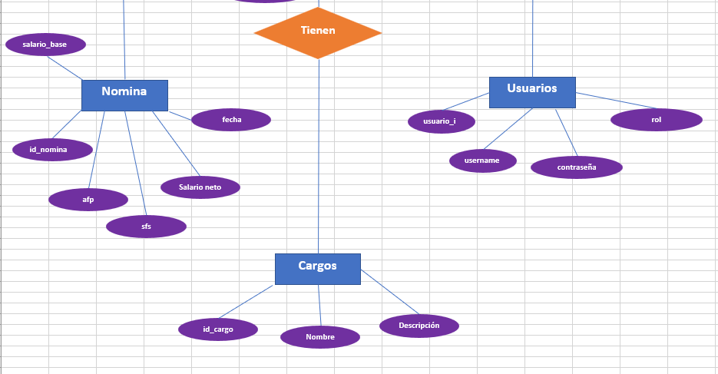
8. Diagrama Entidad-Relación
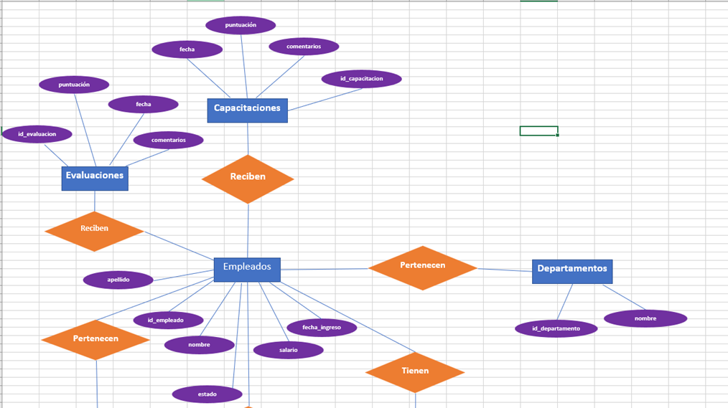

Diagrama Entidad Relacion - Sistema RH.xlsx

8.1 Diagrama Relacional
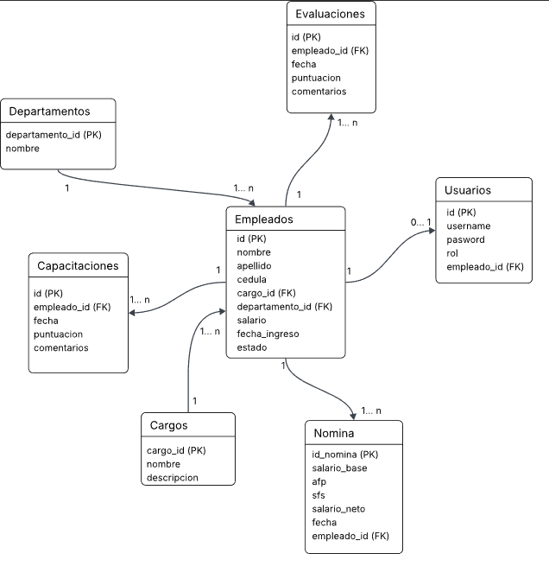

9.Requisitos funcionales

9.1.1 Modulo 1: Gestión de Vacantes y Candidatos
SCP-SC
ERS-Especificación de Requerimientos de Software
Código | Nombre | Fecha | Grado de Necesidad
RF-001 | Registrar Vacante | 09/02/2026 | Alta.
Descripción | El sistema debe permitir al personal de Recursos Humanos registrar nuevas vacantes, almacenando información como nombre del puesto, departamento, descripción, requisitos, competencias necesarias, salario estimado y estado de la vacante, generando automáticamente un identificador único.
Entradas | Fuente | Salida | Destino | Restricciones
Nombre del puesto  Departamento  Descripción  Requisitos  Competencias requeridas  Rango salarial  Tipo de contrato  Estado | Reclutador / Analista de Recursos Humanos | Vacante registrada correctamente | BD | l identificador no debe repetirse.  Los campos obligatorios deben completarse.  El rango salarial debe ser válido.
Proceso | El reclutador ingresará la información de la vacante. El sistema validará los campos obligatorios, verificará que no exista una vacante duplicada con el mismo nombre y generará automáticamente un código único antes de almacenarla.
Efecto Colateral | Actualización del listado general de vacantes disponibles.

SCP-SC
ERS-Especificación de Requerimientos de Software
Código | Nombre | Fecha | Grado de Necesidad
RF-002 | Registrar Candidato | 09/02/2026 | Alta.
Descripción | El sistema debe permitir registrar candidatos almacenando datos personales, experiencia laboral, formación académica y competencias.
Entradas | Fuente | Salida | Destino | Restricciones
Nombre completo  Documento de identidad  Correo electrónico  Teléfono  Currículum (archivo adjunto)  Experiencia laboral  Formación académica | Candidato / Reclutador | Candidato registrado | Base de Datos | El correo electrónico debe ser válido.  No debe existir duplicidad por documento de identidad.  El archivo adjunto debe cumplir formato permitido (PDF, DOCX).
Proceso | El sistema validará la información ingresada, comprobará que el candidato no esté previamente registrado y almacenará los datos generando un ID único.
Efecto Colateral | El candidato podrá postularse a vacantes disponibles.

SCP-SC
ERS-Especificación de Requerimientos de Software
Código | Nombre | Fecha |  | Grado de Necesidad
RF-003 | Postular Candidato a Vacante | 09/02/2026 |  | Alta
Descripción | Permitir que un candidato pueda postularse a una vacante activa.
Entradas | Fuente | Salida |  | Destino | Restricciones
ID del candidato  ID de la vacante | Candidato |  | Confirmación de postulación | BD | La vacante debe estar activa.  El candidato no debe estar previamente postulado a la misma vacante.
Proceso | El sistema verificará que la vacante esté activa y registrará la postulación asociando candidato y vacante.
Efecto Colateral | Actualización del número de postulantes de la vacante.

9.2 Módulo 2: Evaluación y Selección

Código | Nombre | Fecha | Grado de Necesidad
RF-004 | Programar Entrevista | 09/02/2026 | Alta.
Descripción | Permitir programar entrevistas para candidatos postulados.
Entradas | Fuente | Salida | Destino | Restricciones
ID candidato  Fecha  Hora  Tipo de entrevista (presencial/virtual)  Entrevistador | Reclutador | Entrevista programada | BD | No debe haber conflicto de horario.  El candidato debe estar postulado.
Proceso | El sistema validará disponibilidad del entrevistador y registrará la entrevista.
Efecto Colateral | Notificación automática al candidato.
Código | Nombre | Fecha | Grado de Necesidad
RF-005 | Registrar Evaluación de Candidato | 09/02/2026 | Alta.
Descripción | Permitir registrar resultados de entrevistas o pruebas técnicas.
Entradas | Fuente | Salida | Destino | Restricciones
ID candidato  ID vacante  Puntaje  Observaciones  Resultado (Aprobado/Rechazado/En espera) | Reclutador / Gerente | Evaluación registrada | BD | Puntaje dentro de rango permitido.  Solo usuarios autorizados pueden registrar evaluación.
Proceso | El sistema almacenará la evaluación asociada al candidato y actualizará su estado en el proceso.
Efecto  Colateral | Cambio automático del estado del candidato.
Código | Nombre | Fecha | Grado de Necesidad
RF-006 | Generar Reporte de Proceso de Selección | 09/02/2026 | Media
Descripción | Permitir generar reportes estadísticos del proceso de reclutamiento.
Entradas | Fuente | Salida | Destino | Restricciones
Rango de fechas  Vacante  Departamento | Alta Dirección / RH | Reporte en formato PDF o Excel | Usuario solicitante | Solo usuarios con permisos administrativos.
Proceso | El sistema consultará la base de datos, procesará métricas como número de postulantes, tiempo promedio de contratación y candidatos aprobados.
Efecto Colateral | No aplica.

9.3 MÓDULO 3: Gestión de Experiencia Laboral
Código | Nombre | Fecha | Grado de Necesidad
RF-007 | Registrar Experiencia Laboral | 09/02/2026 | Alta.
Descripción | El sistema debe permitir registrar la experiencia laboral del candidato, incluyendo empresa, cargo desempeñado, período trabajado, funciones realizadas y referencias laborales.
Entradas | Fuente | Salida | Destino | Restricciones
ID candidato  Nombre de la empresa  Cargo desempeñado  Fecha inicio  Fecha fin  Funciones realizadas  Referencias | Candidato / Reclutador | Experiencia laboral registrada | BD | Las fechas deben ser válidas.  No pueden existir períodos superpuestos sin justificación.
Proceso | El sistema validará la coherencia de las fechas y almacenará la experiencia asociada al perfil del candidato.
Efecto Colateral | Actualización automática del nivel de experiencia total del candidato.
Código | Nombre | Fecha | Grado de Necesidad
RF-008 | Validar Referencias Laborales | 09/02/2026 | Media
Descripción | Permitir registrar el resultado de la verificación de antecedentes laborales.
Entradas | Fuente | Salida | Destino | Restricciones
ID candidato  Resultado de validación  Observaciones | Reclutador / Analista de Recursos Humanos | Estado de verificación actualizado | BD | Solo usuarios autorizados pueden validar referencias.
Proceso | El reclutador accederá al perfil del candidato y seleccionará la opción de validación de referencias laborales.  El sistema verificará que el candidato tenga experiencia previamente registrada.  Posteriormente, el usuario ingresará los datos del contacto y el resultado de la validación.  El sistema almacenará la información, actualizará el estado de verificación del candidato y registrará la fecha y el usuario que realizó la validación para efectos de auditoría.
Efecto Colateral | Actualización automática del estado del candidato dentro del proceso de selección.  Generación de registro en el historial de auditoría del sistema.  Posible cambio del nivel de confiabilidad del candidato en la matriz de evaluación.

9.4 MÓDULO 4: Matriz de Competencias

Código | Nombre | Fecha | Grado de Necesidad
RF-009 | Crear Matriz de Competencias por Puesto | 09/02/2026 | Alta
Descripción | El sistema debe permitir definir las competencias técnicas y blandas requeridas para cada puesto, asignando niveles mínimos y ponderaciones.
Entradas | Fuente | Salida | Destino | Restricciones
ID puesto  Competencia  Nivel requerido  Peso porcentual | Reclutador / Analista de Recursos Humanos / Gerente de Área | Matriz creada | BD | La suma de ponderaciones debe ser 100%.
Proceso | El usuario autorizado seleccionará el puesto al cual se le asignará la matriz de competencias.  El sistema verificará que el puesto exista y que no tenga una matriz activa previamente configurada (o permitirá su modificación según permisos).  El usuario ingresará las competencias requeridas, especificando tipo, nivel y peso porcentual.  El sistema validará que la suma de ponderaciones sea exactamente 100%.  Una vez validado, almacenará la matriz y la asociará formalmente al puesto correspondiente.
Efecto Colateral | Activación automática del módulo de evaluación por competencias para ese puesto.  Disponibilidad de cálculo automático de compatibilidad candidato–puesto.  Registro en el historial de configuración del sistema para fines de auditoría.

Código | Nombre | Fecha | Grado de Necesidad
RF-010 | Evaluar Competencias del Candidato | 09/02/2026 | Alta
Descripción | El sistema debe permitir evaluar y asignar puntajes a las competencias del candidato en función de la matriz previamente definida para el puesto, generando automáticamente un porcentaje de compatibilidad.
Entradas | Fuente | Salida | Destino | Restricciones
ID del candidato  ID del puesto  Puntaje por competencia  Observaciones de evaluación | Reclutador / Gerente de Área | Resultado de evaluación por competencias  Porcentaje de compatibilidad | BD | Solo se puede evaluar si existe una matriz asociada al puesto.  Los puntajes deben estar dentro del rango permitido (ej. 1–5).  Solo usuarios autorizados pueden registrar evaluaciones.
Proceso | El usuario selecciona el candidato y el puesto.  El sistema carga la matriz de competencias correspondiente.  El evaluador asigna puntajes individuales por competencia.  El sistema calcula automáticamente el porcentaje de ajuste según la ponderación establecida y almacena el resultado.
Efecto Colateral | Actualización automática del ranking de candidatos.  Disponibilidad de resultados para reportes y toma de decisión.

9.5 MÓDULO 5: Administración de Capacitaciones

Código | Nombre | Fecha | Grado de Necesidad
RF-011 | Registrar Programa de Capacitación | 09/02/2026 | Media
Descripción | Permitir registrar programas de formación interna o externa para el desarrollo de competencias.
Entradas | Fuente | Salida | Destino | Restricciones
Nombre del curso  Objetivo  Duración  Modalidad  Competencias asociadas | Analista de Recursos Humanos | Programa registrado | BD | No deben existir cursos duplicados con el mismo nombre.
Proceso | El usuario ingresa los datos del programa.  El sistema valida la información y almacena el curso en el catálogo de capacitaciones.
Efecto Colateral | Disponibilidad del programa para asignación a empleados.

Código | Nombre | Fecha | Grado de Necesidad
RF-012 | Asignar Capacitación a Empleado | 09/02/2026 | Media
Descripción | Permitir asignar programas de capacitación a empleados seleccionados.
Entradas | Fuente | Salida | Destino | Restricciones
ID empleado  ID curso  Fecha de inicio  Fecha de finalización | Recursos Humanos | Capacitación asignada | BD | El empleado debe estar activo.  El curso debe existir.
Proceso | El sistema valida que el empleado esté activo.  Registra la asignación y programa el seguimiento del curso.
Efecto Colateral | Actualización del historial de formación del empleado.

9.6 MÓDULO 6: Gestión de Selección y Flujo de Contratación

Código | Nombre | Fecha | Grado de Necesidad
RF-013 | Gestionar Estados del Proceso de Selección | 09/02/2026 | Alta
Descripción | Permitir actualizar el estado del candidato dentro del flujo de contratación.
Entradas | Fuente | Salida | Destino | Restricciones
ID candidato  Nuevo estado | Reclutador | Estado actualizado | BD | Solo se permiten estados válidos definidos por el sistema.
Proceso | El reclutador selecciona el candidato.  El sistema valida la transición de estado y actualiza la información.
Efecto Colateral | Notificación automática al candidato si aplica.

Código | Nombre | Fecha | Grado de Necesidad
RF-014 | Registrar Decisión Final de Contratación | 09/02/2026 | Alta
Descripción | Permitir registrar la decisión final de contratación o rechazo.
Entradas | Fuente | Salida | Destino | Restricciones
ID candidato  ID puesto  Decisión  Observaciones | Reclutador/Gerente | Decisión registrada | BD | Solo candidatos en etapa final pueden ser contratados.
Proceso | El sistema verifica que el candidato esté en estado elegible.  Registra la decisión y actualiza su estado.
Efecto Colateral | Generación automática del registro como empleado si es aprobado.

9.7 MÓDULO 7: Salarios y Compensaciones
Código | Nombre | Fecha | Grado de Necesidad
RF-015 | Definir Rango Salarial por Puesto | 09/02/2026 | Alta
Descripción | Permitir establecer salario mínimo y máximo por puesto.
Entradas | Fuente | Salida | Destino | Restricciones
ID puesto  Salario mínimo  Salario máximo | Recursos Humanos / Finanzas | Rango salarial registrado | BD | El salario mínimo no puede ser mayor al máximo.
Proceso | El sistema valida coherencia de montos y guarda el rango asociado al puesto.
Efecto Colateral | Disponibilidad del rango para ofertas económicas.

Código | Nombre | Fecha | Grado de Necesidad
RF-016 | Registrar Oferta Económica | 09/02/2026 | Alta
Descripción | Permitir generar y registrar la oferta salarial para un candidato seleccionado.
Entradas | Fuente | Salida | Destino | Restricciones
ID candidato  ID puesto  Salario ofrecido | Recursos Humanos | Oferta registrada | BD | El salario debe estar dentro del rango definido.
Proceso | El sistema valida el rango salarial y almacena la oferta.
Efecto Colateral | Notificación al candidato.

9.8 MÓDULO 8: Reportes y KPIs

Código | Nombre | Fecha | Grado de Necesidad
RF-017 | Generar Reporte de Volumen de Candidatos | 09/02/2026 | Media
Descripción | El sistema debe permitir generar reportes detallados sobre el volumen de candidatos por vacante, departamento o período de tiempo, con el objetivo de facilitar el análisis del flujo de reclutamiento.
Entradas | Fuente | Salida | Destino | Restricciones
Rango de fechas  ID de vacante (opcional)  Departamento (opcional)  Estado del candidato (opcional) | Alta Dirección / Recursos Humanos | Reporte en formato PDF o Excel con estadísticas de volumen | Usuario solicitante / Archivo descargable | Solo usuarios con permisos administrativos pueden generar reportes.  El rango de fechas debe ser válido.
Proceso | El usuario selecciona los filtros correspondientes.  El sistema consulta la base de datos y recopila la información de candidatos según los parámetros establecidos.  Se generan estadísticas como número total de postulantes, candidatos por estado y tasa de avance.  El sistema produce el reporte en el formato solicitado y lo pone a disposición para descarga.
Efecto Colateral | Registro de generación de reporte en historial del sistema.  Disponibilidad de datos para análisis estratégico.

Código | Nombre | Fecha | Grado de Necesidad
RF-018 | Generar Indicadores de Tiempo de Contratación (KPI) | 09/02/2026 | Media
Descripción | El sistema debe calcular automáticamente indicadores clave de desempeño (KPIs), como el tiempo promedio de contratación desde la publicación de la vacante hasta la firma de contrato.
Entradas | Fuente | Salida | Destino | Restricciones
Rango de fechas  ID de vacante (opcional) | Alta Dirección / Recursos Humanos | Indicadores estadísticos mostrados en pantalla y exportables | Panel de control del sistema | Solo procesos cerrados pueden ser considerados para el cálculo.  Deben existir datos históricos suficientes.
Proceso | El sistema identifica los procesos de selección finalizados dentro del rango seleccionado.  Calcula la diferencia entre la fecha de publicación y la fecha de contratación.  Genera promedio, mediana y métricas comparativas.  Muestra los resultados en el panel de indicadores.
Efecto Colateral | - Actualización automática del dashboard estratégico.  - Soporte para toma de decisiones gerenciales.

9.9 MÓDULO 9: Seguridad y Control de Acceso

Código | Nombre | Fecha | Grado de Necesidad
RF-019 | Gestionar Roles y Permisos | 09/02/2026 | Alta
Descripción | El sistema debe permitir la creación, modificación y administración de roles de usuario con permisos diferenciados para garantizar seguridad y control de acceso.
Entradas | Fuente | Salida | Destino | Restricciones
Nombre del rol  Lista de permisos asignados  Usuario asociado | Administrador del Sistema | Rol creado o actualizado | Base de Datos | Solo el Administrador puede crear o modificar roles.  No se puede eliminar un rol que esté asignado a usuarios activos.
Proceso | El administrador accede al módulo de configuración de seguridad.  Define o modifica roles y selecciona permisos específicos (lectura, escritura, edición, eliminación).  El sistema valida coherencia de permisos y guarda la configuración.
Efecto Colateral | Actualización inmediata de permisos de usuarios asociados.  Registro en bitácora de seguridad.

Código | Nombre | Fecha | Grado de Necesidad
RF-020 | Autenticación de Usuarios | 09/02/2026 | Alta
Descripción | El sistema debe permitir el acceso seguro mediante autenticación con usuario y contraseña, garantizando confidencialidad y protección de datos.
Entradas | Fuente | Salida | Destino | Restricciones
Nombre de usuario  Contraseña | Usuario del sistema | Acceso autorizado o mensaje de error | Sistema / Panel principal | La contraseña debe cumplir políticas de seguridad.  El sistema bloqueará la cuenta tras intentos fallidos consecutivos.
Proceso | El usuario ingresa sus credenciales.  El sistema valida la información contra la base de datos cifrada.  Si es correcta, concede acceso según el rol asignado.  Si es incorrecta, muestra mensaje de error y registra el intento.
Efecto Colateral | Registro de inicio de sesión en bitácora.  Activación de sesión segura.

9.10 MÓDULO 10: Búsqueda y Filtros Inteligentes

Código | Nombre | Fecha | Grado de Necesidad
RF-021 | Búsqueda Avanzada de Candidatos | 09/02/2026 | Alta
Descripción | El sistema debe permitir realizar búsquedas avanzadas en la base de datos de candidatos utilizando múltiples filtros combinados.
Entradas | Fuente | Salida | Destino | Restricciones
Palabras clave  Nivel académico  Años de experiencia  Competencias específicas  Estado del proceso | Reclutador / Gerente | Lista filtrada de candidatos | Pantalla de resultados | Los filtros deben ser compatibles entre sí.  El sistema debe responder en tiempo óptimo.
Proceso | El usuario ingresa criterios de búsqueda.  El sistema construye una consulta dinámica en la base de datos.  Filtra los resultados según coincidencia y los ordena por relevancia.  Muestra los resultados en pantalla.
Efecto Colateral | Optimización del proceso de selección.  Reducción del tiempo de análisis manual.

Código | Nombre | Fecha | Grado de Necesidad
RF-022 | Filtrado Automático por Compatibilida | 09/02/2026 | Media
Descripción | El sistema debe ordenar automáticamente los candidatos según su porcentaje de compatibilidad con el perfil del puesto definido en la matriz de competencias.
Entradas | Fuente | Salida | Destino | Restricciones
ID del puesto  Lista de candidatos postulados | Sistema (automático) / Reclutador | Ranking de candidatos ordenado por compatibilidad | Pantalla de evaluación | Debe existir matriz de competencias asociada al puesto.  Deben existir evaluaciones registradas.
Proceso | El sistema toma los puntajes obtenidos por cada candidato.  Aplica la ponderación definida en la matriz de competencias.  Calcula el porcentaje total de ajuste.  Ordena automáticamente los candidatos de mayor a menor compatibilidad.
Efecto Colateral | Facilita la toma de decisiones objetiva.  Reduce sesgo en el proceso de selección.

10. Requisitos no funcionales

10.1 Requisitos de Protección y Seguridad
- El sistema debe garantizar la confidencialidad de los datos sensibles como números de cédula, montos salariales y resultados de evaluaciones, cumpliendo con las normativas vigentes de protección de datos personales.
- El acceso al sistema debe estar estrictamente controlado mediante el módulo de Usuarios, implementando un control de acceso basado en roles para diferenciar entre Administradores, Reclutadores, Gerentes y Empleados.
- Las contraseñas de los usuarios almacenadas en la base de datos deben estar encriptadas utilizando algoritmos de hash robustos como bcrypt o Argon2, prohibiendo el almacenamiento en texto plano.
- El sistema debe implementar un registro de auditoría que capture quién y cuándo realizó cambios críticos, especialmente en las tablas de Nomina y Empleados, para garantizar la trazabilidad de los movimientos financieros y de personal.
- Se deben realizar copias de seguridad automáticas e incrementales de la base de datos diariamente para asegurar la integridad de la información histórica de capacitaciones y evaluaciones.

10.2 Requisitos de Recursos de Cómputo

10.2.1 Requisitos de Hardware
- Servidor: El sistema debe desplegarse en un servidor con un mínimo de 8 GB de RAM y procesador de 4 núcleos, con un almacenamiento SSD de al menos 250 GB para soportar el crecimiento de la base de datos y el almacenamiento de documentos: CVs de candidatos y soportes de nómina.
- Cliente: Los equipos de los reclutadores y personal administrativo deben contar con al menos 4 GB de RAM, monitor con resolución mínima de 1366x768 y conexión estable a internet/intranet.

10.2.2 Requisitos de Software
- El sistema se ejecutará sobre un entorno con Python 3.x instalado.
- El backend está desarrollado utilizando el micro-framework Flask, aprovechando su arquitectura ligera y modular.
- Para el acceso y manipulación de datos se utiliza SQLAlchemy como ORM (Object-Relational Mapper).
- La base de datos utilizada para el desarrollo y despliegue es SQLite, debido a su portabilidad y facilidad de configuración.
- El frontend utiliza el motor de plantillas Jinja2 para renderizar el HTML dinámico, junto con CSS para los estilos ubicados en el directorio estático.

10.3 Requisitos de Apariencia o Interfaz Externa
- La interfaz gráfica debe ser limpia y profesional, priorizando la legibilidad de los datos en las tablas de gestión listados de empleados, historial de nómina.
- El diseño debe ser responsivo, permitiendo que los candidatos puedan acceder al portal de empleo y postularse desde dispositivos móviles o tabletas sin pérdida de funcionalidad.
- Los formularios críticos, como el registro de Nomina o Evaluaciones, deben incluir validaciones en tiempo real para evitar la entrada de datos erróneos ej. salarios negativos o fechas futuras incorrectas.
- Se debe mantener una paleta de colores corporativa y consistente para facilitar la identificación de los estados de los procesos ej. verde para "Aprobado", rojo para "Rechazado".

10.4 Requisitos de Rendimiento
- El sistema debe procesar el cálculo de la nómina y mostrar los resultados en pantalla en un tiempo no mayor a 5 segundos para un lote de hasta 500 empleados.
- Las búsquedas de candidatos por competencias o experiencia deben arrojar resultados en menos de 3 segundos.
- El sistema debe soportar la concurrencia de múltiples usuarios, por ejemplo, candidatos postulándose y reclutadores evaluando sin degradar el tiempo de respuesta del servidor.

10.5 Requisitos de Soporte
- El sistema debe contar con tooltips en los campos complejos de los formularios de evaluación y capacitación para guiar al usuario sin necesidad de consultar el manual externo.
- Debe existir un módulo o sección de "Ayuda" que permita a los administradores descargar el manual de usuario y contactar al equipo de soporte técnico.
- El sistema debe manejar los errores de manera controlada, mostrando mensajes amigables al usuario, ej. "No se pudo guardar el registro" mientras registra el detalle técnico del error en el servidor para su posterior análisis.

10.6 Requisitos de Confiabilidad
- Integridad de Datos: el sistema no debe permitir la eliminación de registros de Cargos o Departamentos si existen Empleados activos asociados a ellos, respetando las llaves foráneas definidas en el diseño.
- Disponibilidad: el sistema debe estar disponible el 99.5% del tiempo durante los periodos críticos de cierre de nómina y campañas de reclutamiento masivo.
- Exactitud: los cálculos matemáticos en el módulo de Nomina deben tener una precisión exacta de decimales para evitar discrepancias contables.

11. Base de Datos
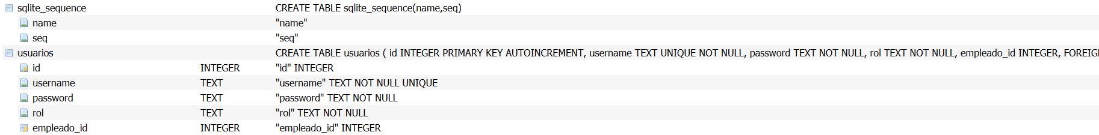
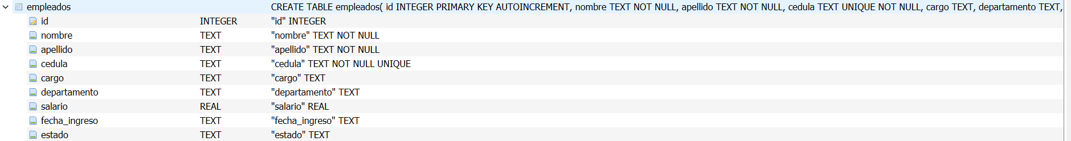
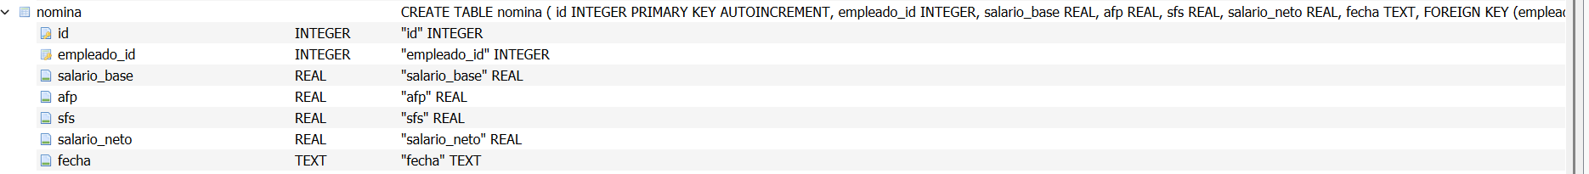
Link a la base de datos vía repositorio de github: https://github.com/LuisaAR01/Sistema-de-Recursos-Humanos/blob/main/Sistema%20de%20recursos%20humanos/database.db

Avances en la Interfaz de Usuario

